Tecnología e Ingeniería I - Curso 2025/2026
Curso: 1º de Bachillerato
Bloque I: Ingeniería y Fabricación Digital
ADAPTACIÓN INCLUSIVA Y ACCESIBILIDAD (BLOQUE I)
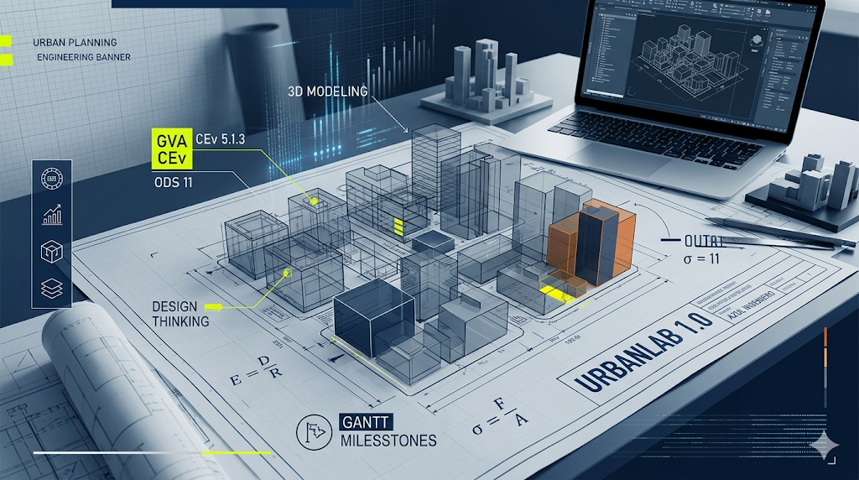
MATERIA: Tecnología e Ingeniería I
CURSO: 1º de Bachillerato
CURSO: 2025 - 2026
ÍNDICE
1. CONTEXTUALIZACIÓN Y PERFIL DE INCLUSIÓN SELECCIONADO 3
2. ESTRATEGIAS ORGANIZATIVAS Y METODOLÓGICAS BAJO EL MARCO DUA 3
3. ADAPTACIÓN DETALLADA DE LAS EVIDENCIAS DE PRODUCCIÓN (A, B, D, E) 4
4. ADAPTACIÓN DETALLADA DE LAS EVIDENCIAS DE EVALUACIÓN Y COMUNICACIÓN (C, F, G, H, I, J) 8
5. CONCLUSIÓN Y APORTE CURRICULAR DE LA ADAPTACIÓN 12

CONTEXTUALIZACIÓN Y PERFIL DE INCLUSIÓN SELECCIONADO
El diseño del proyecto UrbanLab 1.0 para la asignatura de Tecnología e Ingeniería I (1º de Bachillerato) se adapta para dar respuesta inmediata a dos necesidades específicas de apoyo educativo (NEAE) integradas en un equipo de trabajo cooperativo de 5 o 6 alumnos:
- Alumno con TDAH: Presenta dificultades severas en las funciones ejecutivas (planificación, gestión del tiempo, memoria de trabajo y autorregulación), tiende a distraerse en entornos informáticos y tiene baja tolerancia a la frustración ante fallos técnicos repetidos (como errores de impresión 3D).
- Alumna con Discapacidad Auditiva: Posee restos auditivos funcionales con prótesis (audífonos), requiere apoyo visual absoluto, lectura labiofacial y presenta dificultades de aislamiento en entornos con elevado ruido de fondo (como el aula-taller con herramientas y extractores de impresoras 3D en funcionamiento).

ESTRATEGIAS ORGANIZATIVAS Y METODOLÓGICAS BAJO EL MARCO DUA
Pautas DUA Aplicadas:
- Proporcionar múltiples formas de implicación: Estructuración del aula-taller en zonas diferenciadas (Zona de Oficina Técnica Silenciosa / Zona de Fabricación y Zona de Ensayos Ruidosa) para evitar la saturación sensorial de la alumna con hipoacusia y las distracciones del alumno con TDAH.
- Proporcionar múltiples formas de representación: Sustitución de las explicaciones puramente acústicas por canales bidireccionales visuales (subtítulos automáticos en proyecciones, organizadores gráficos de flujos de trabajo y señalización lumínica de estados en las máquinas).
- Proporcionar múltiples formas de acción y expresión: Flexibilización de los soportes informáticos y secuenciación micro-estructurada de entregas fijando "pistas de logro" visuales.

ADAPTACIÓN DETALLADA DE LAS EVIDENCIAS DE PRODUCCIÓN (A, B, D, E)

EVIDENCIA A: MEMORIA TÉCNICA FINAL
- Puntos críticos de barrera: El documento escrito requiere redactar 9 apartados complejos de ingeniería. Para el TDAH supone un riesgo de postergación (procrastinación) y dispersión estructural; para la alumna con discapacidad auditiva, puede existir fatiga cognitiva por sobrecarga lingüística si la información no está estructurada de forma visual.

Adaptación Inclusiva de la Evidencia A:
- Plantilla de Andamiaje Estructural: Se ha añadido dentro de la PARTE 4 en el Moodle una sección desplegable que contiene de manera muy visual e intuitiva la memoria pre-estructurada con cajas de color (desplegables también) donde se detalla con lenguaje directo y escueto qué debe contener exactamente cada sección.
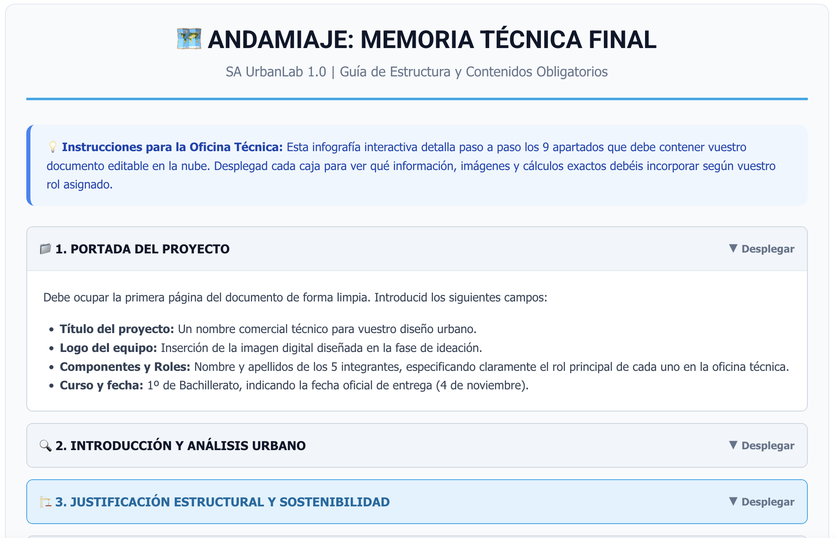
- Asignación de Roles Visuales: El coordinador del grupo (usando tarjetas de rol de color) subdivide el documento para que las partes de redacción pesada se realicen mediante técnicas de escritura compartida. El alumno con TDAH utilizará el dictado por voz (herramienta nativa de Google Docs) para evitar el bloqueo de la hoja en blanco, transformando sus ideas verbales en texto estructurado de forma ágil.
- Inclusión de Glosario Visual Integrado: Se permite que el apartado de referencias e investigación de nuevos materiales inteligentes use iconos, diagramas de flujo y códigos QR a vídeos explicativos con subtítulos en lugar de bloques de texto plano exclusivamente.

EVIDENCIA B: DOSSIER DEL ALUMNO
- Puntos críticos de barrera: El dossier del alumno es un documento de ruta extenso que el alumno puede perder, olvidar o no seguir al ritmo del calendario del curso debido a problemas de atención o falta de feedback acústico continuo en las explicaciones generales.

Adaptación Inclusiva de la Evidencia B:
- Dossier Digital Interactivo con Lista de Control (Checklist): Se genera una versión en la plataforma virtual Aules configurada como un "Itinerario de Aprendizaje Completado". Cada vez que el grupo termina una sub-tarea de las partes 1, 2, 3 o 4, se marca visualmente una barra de progreso en verde en la pantalla del alumno con TDAH, aportándole un refuerzo positivo inmediato (dopaminérgico) que frena la dispersión. La frase de debajo de la barra va cambiando según las casillas que se marquen.
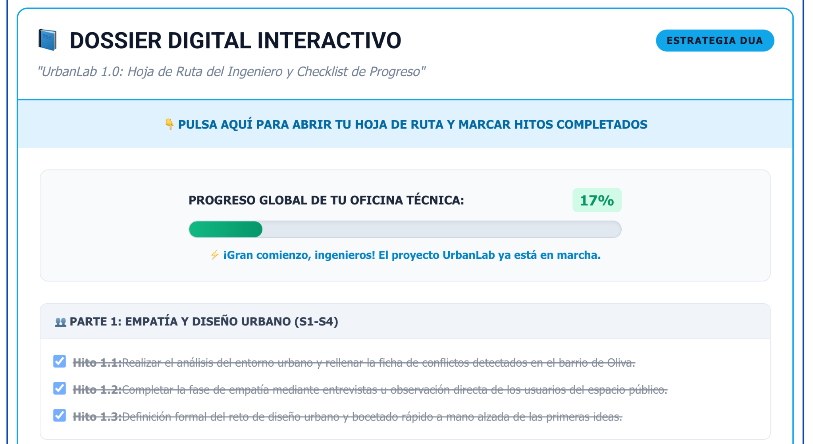
- Apoyo Audiovisual Subtitulado: Todas las explicaciones teóricas complejas de la asignatura vinculadas al dossier (ej: leyes de esfuerzos, el funcionamiento del ensayo Charpy o el método de mallas) incluirán hipervínculos directos a vídeos cortos (máximo 3 minutos) con subtítulos incrustados y esquemas vectoriales de alta funcionalidad para que la alumna con hipoacusia pueda repasar la teoría sin depender exclusivamente de lo captado en el aula ruidosa.

EVIDENCIA D: PRUEBA PRÁCTICA (PROTOTIPO FÍSICO IMPRESO EN 3D)
- Puntos críticos de barrera: El trabajo físico en el taller de tecnología con piezas pequeñas, herramientas de ensamblaje, limas y la manipulación de la impresora 3D puede provocar accidentes por impulsividad (TDAH) o aislamiento en el trabajo cooperativo por el fuerte ruido de los ventiladores de la máquina (Sordera).

Adaptación Inclusiva de la Evidencia D:
- Protocolo Visual de Seguridad "Paso a Paso": Se implementa una alfombra delimitadora de color rojo en el suelo de la zona de impresión 3D. En la propia máquina hay un pictograma numerado que indica el orden estricto de manipulación (1º Limpiar cama, 2º Comprobar filamento, 3º Lanzar archivo). El alumno con TDAH tiene prohibido manipular la máquina si no está acompañado por su compañero "Especialista en Fabricación", actuando este último como freno cognitivo externo y supervisor de seguridad.
- Entorno Acústico Controlado para la alumna: Durante la fase de ensamblaje del mobiliario urbano y uso de herramientas en el taller, la alumna se ubicará en la mesa de trabajo más alejada del extractor de aire y las impresoras 3D en funcionamiento. Su equipo utilizará un micrófono remoto inalámbrico de solapa (sistema FM enlazado directamente a sus audífonos) de modo que la voz de sus compañeros de equipo y del profesorado le llegue limpia, anulando el ruido de fondo del taller.
  - Nota: La Conselleria de Educació dispone de un banco de recursos tecnológicos e informáticos específicos. Estos equipos de Emisora FM / Sistema Roger se asignan de forma nominal a la alumna. El equipo viaja con ella: lo tenía en Primaria, lo tiene en la ESO y se lo lleva a Bachillerato.

EVIDENCIA E: G-CODE / ARCHIVO DEL SLICER
- Puntos críticos de barrera: El software de laminado requiere configurar decenas de parámetros abstractos (temperatura de extrusión, soportes, densidades de relleno, capas superiores, velocidades). Un alumno con TDAH puede cometer errores críticos por omisión o descuido si se le presenta la interfaz avanzada del programa con todos los menús desplegados.

Adaptación Inclusiva de la Evidencia E:
- Simplificación de la Interfaz por Perfiles de Usuario: En los ordenadores del aula técnica se configura el software de laminado en "Modo Básico" o "Intermedio" para las fases iniciales, ocultando las variables no esenciales que saturan visualmente al alumno.
- Guías de Configuración Colorimétricas ("Color-Coding"): Se asocian los parámetros clave de fabricación del dossier con códigos de color en una tarjeta plastificada fijada al monitor del ordenador:
  - Rojo = Parámetros Térmicos: Temperatura del fusor a  para PLA.
  - Azul = Estructura Física: Altura de capa a  y porcentaje de relleno (Infill) al .
  - Verde = Adherencia: Activación de Brim (falda) para evitar el alabeo (warping).
- Estrategia de Validación por Parejas ("Peer-Reviewing"): El archivo Slicer final antes de exportarse a la tarjeta SD en formato G-Code debe ser validado cruzando datos entre el alumno que lo ha laminado y otro miembro del grupo utilizando una lista de verificación gráfica de 3 puntos en la pantalla. Esto evita que una impresión falle a mitad de proceso por un olvido involuntario de soportes, reduciendo drásticamente la frustración en el aula.

ADAPTACIÓN DETALLADA DE LAS EVIDENCIAS DE EVALUACIÓN Y COMUNICACIÓN (C, F, G, H, I, J)

EVIDENCIA C: PRUEBA ESCRITA (ESTRUCTURAS/MATERIALES)
- Puntos críticos de barrera: Examen presencial tradicional de resolución de problemas de ingeniería y cálculo de esfuerzos. Para el alumno con TDAH, la falta de estructuración visual, el estrés por tiempo y los enunciados largos provocan bloqueos y errores por fatiga u omisión. Para la alumna con discapacidad auditiva, el aislamiento acústico durante el examen incrementa los niveles de ansiedad y dificulta la comprensión de aclaraciones verbales de última hora en la pizarra.

Adaptación Inclusiva de la Evidencia C:
- Adecuación de Tiempos y Descansos (TDAH): Se aplica un incremento del 25% del tiempo nominal de la prueba (tiempo oficial reglamentario para alumnado NEAE en la Comunidad Valenciana). Se le permite fragmentar el examen: tras 25 minutos de trabajo, puede realizar un descanso activo de 2 minutos sin salir del aula para rebajar la tensión cognitiva.
- Estructuración y Segmentación Visual de Enunciados: Los problemas no se presentan como un bloque de texto plano. Se dividen mediante una tabla visual obligatoria dividida en tres pasos correlativos: [Datos e Iconos de Esfuerzo] ➔ [Fórmula matemática a usar] ➔ [Espacio cuadriculado para Operaciones]. Esto evita que el alumno con TDAH olvide aplicar factores como el coeficiente de seguridad por saltarse líneas de lectura.
- Canal de Aclaración Escrita (Discapacidad Auditiva): Cualquier indicación del profesorado se escribirá inmediatamente en formato de texto claro en la pizarra o se proyectará en la pantalla del aula técnica, en lugar de hacerlo en voz alta.

EVIDENCIA F: PRESENTACIÓN ORAL (PITCH DE PROYECTO CON SOPORTE DIGITAL)
- Puntos críticos de barrera: Defensa pública de 8 minutos ante el resto del grupo clase. El alumno con TDAH presenta serias dificultades para autorregular el ritmo del habla, controlar la impulsividad corporal y sintetizar la información dentro del tiempo límite. La alumna con discapacidad auditiva se enfrenta a una barrera de comunicación bidireccional severa tanto al emitir su discurso (por control fonador) como al recibir las preguntas de los compañeros debido a la distancia física y la acústica del aula.

Adaptación Inclusiva de la Evidencia F:
- Soportes Cronométricos Visuales (TDAH): Durante la exposición del grupo de 5, se coloca una pantalla o tableta a la vista exclusiva de los ponentes con un semáforo de tiempo visual (Verde: tiempo óptimo, Amarillo: restan 2 minutos para concluir la sección del rol, Rojo: fin del tiempo). Esto sustituye los avisos verbales del docente, los cuales desestructuran por completo la memoria de trabajo del alumno con TDAH.
- Uso de Sistemas FM y Apoyo Labiofacial: La alumna con hipoacusia expondrá desde una posición central que le permita mantener contacto visual directo con la clase. Los compañeros que realicen preguntas utilizarán obligatoriamente el micrófono de solapa inalámbrico enlazado a sus audífonos. Si no es viable, las preguntas se formularán de manera escrita mediante el chat en tiempo real de la sesión abierta del proyector de clase.
- Flexibilización en el Formato de la Evidencia: Se permite, bajo enfoque DUA, que la alumna con discapacidad auditiva apoye su parte de la defensa utilizando recursos multimedia pregrabados y subtitulados por ella misma durante la fase de taller (por ejemplo, un vídeo corto mostrando cómo programó los parámetros de laminado o cómo realizó el ensayo de flexión).

EVIDENCIA G: TAREA DE AUTOEVALUACIÓN
- Puntos críticos de barrera: Reflexión individual abstracta sobre el propio desempeño y la gestión de tiempos. El TDAH presenta una alteración en la autopercepción introspectiva y en la noción del paso del tiempo real, lo que suele derivar en respuestas vacías o incoherentes si la tarea consiste en una redacción libre de conclusiones.

Adaptación Inclusiva de la Evidencia G:
- Formularios de Autoevaluación Basados en Escalas de Anclaje Visual: Se sustituye la redacción abierta por un formulario interactivo con preguntas dicotómicas y escalas Likert apoyadas en barras de color o iconos de logro (ej: "¿He cumplido con la entrega del diseño CAD 3D el día fijado en el cronograma? [Sí, con ayuda / Sí, de forma autónoma / No, acumulé retraso]").
- Asistente de Metacognición Guiada: Se proporciona al alumno una guía con 3 preguntas disparadoras directas enfocadas exclusivamente en hitos concretos del dossier (el uso de LibreCAD, los ensayos mecánicos y la impresión final) para canalizar su reflexión ejecutiva sin dispersión.

EVIDENCIA H: TAREA DE COEVALUACIÓN ENTRE PARES
- Puntos críticos de barrera: Proceso anónimo donde los miembros del grupo de 5 evalúan la aportación de sus compañeros de equipo. El alumnado con NEAE (especialmente TDAH) puede ser vulnerable a sesgos de exclusión social o incomprensión de sus conductas en dinámicas de grupo por parte de sus iguales si no se monitoriza bajo criterios objetivos.

Adaptación Inclusiva de la Evidencia H:
- Rúbrica de Coevaluación Blindada contra Estigmas: Los ítems del formulario (diseñados en la Tanda 3) se centran de forma estricta en conductas observables ligadas a los resultados técnicos del proyecto, impidiendo que aspectos como la hiperactividad motora o el estilo de comunicación influyan en la nota. Se evalúa el "cumplimiento del hito del rol" y no la "actitud personal percibida".
- Mediación Docente de Seguridad: El profesorado revisará los formularios de coevaluación del grupo de 5 de forma previa al volcado informático. Si se detecta una penalización injustificada hacia el alumno con TDAH o la alumna con sordera derivada puramente de sus barreras personales, se activará un taller de mediación técnica de la oficina de ingeniería para reajustar los indicadores basándose en evidencias reales de trabajo.

EVIDENCIA I: EXAMEN TIPO TEST (FORMATO PAPEL)
- Puntos críticos de barrera: El examen tipo test convencional en papel presenta el "efecto cascada": la acumulación de enunciados y opciones distractoras en una misma página genera una saturación visual que, en alumnos con TDAH, provoca errores por lectura apresurada (omitir negaciones, confundir opciones). Para el alumnado con discapacidad auditiva o dificultades de procesamiento, la falta de jerarquía visual dificulta la discriminación entre el enunciado y la respuesta correcta.

Adaptación Inclusiva de la Evidencia I (Papel):
- Segmentación Visual "Uno a uno" (Diseño DUA): A diferencia del test estándar, el examen se maquetará utilizando la técnica de cajas de respuesta aisladas. Cada pregunta se presentará en una celda delimitada por un borde gris suave, evitando que las líneas de texto de una pregunta se "mezclen" visualmente con las de la siguiente. Esto reduce el ruido visual y permite al alumno focalizar su atención únicamente en el ítem que está resolviendo.
- Soporte de Imagen de Alta Definición y Contraste: Ninguna pregunta teórica sobre normalización o vistas de piezas (CAD) será puramente textual. Cada enunciado se acompañará de un esquema gráfico integrado en el mismo recuadro de la pregunta. Para garantizar la accesibilidad, las cotas y aristas de las figuras se representarán con líneas de grosor superior al estándar (0.7 mm) y en escala de grises de alto contraste, facilitando la discriminación visual de la pieza.
- Estrategia de "Parada Reflexiva" (Sustitución del temporizador): Al no existir un contador regresivo digital, el examen incluye físicamente una "Pausa técnica" cada 10 preguntas. Se insertará un recuadro de texto en el papel que indique: "Has completado 10 preguntas. Revisa la numeración y asegúrate de no haber saltado ninguna antes de pasar a la siguiente sección". Esta instrucción impresa actúa como el disparador metacognitivo que ayuda a regular la impulsividad que antes controlábamos con el software.
- Eliminación de la fatiga por barrido: Para minimizar el error por omisión, la zona de selección de la respuesta (A, B, C) se situará siempre en el mismo margen derecho, con un formato de "casilla de verificación" grande y despejada, evitando que el alumno tenga que buscar el lugar donde marcar la respuesta dentro de un bloque denso de texto.

EVIDENCIA J: FICHA DE OBSERVACIÓN DIRECTA
- Puntos críticos de barrera: Registro diario del profesor en el cuaderno de aula sobre conductas en tiempo real. Existe el riesgo de que el docente registre como impactos negativos conductas sintomáticas propias del trastorno (como la necesidad de movimiento físico del TDAH o el aparente aislamiento de la alumna con hipoacusia en debates grupales espontáneos).

Adaptación Inclusiva de la Evidencia J:
- Neutralización de los Indicadores Conductuales: El indicador IND-2 (Iniciativa y Autonomía) no medirá si el alumno se levanta de la silla o cambia de postura frecuentemente en la zona de ordenadores, siempre y cuando estas pausas motrices autogestionadas sirvan para que luego regrese al trabajo en LibreCAD y cumpla los objetivos diarios.
- Criterios de Intervención Específicos para la Observación: El profesorado registrará como logro positivo de la alumna con discapacidad auditiva el uso autónomo de estrategias de accesibilidad (como solicitar activamente a sus compañeros el uso del micrófono FM, situarse en el lado correcto del ordenador para la lectura facial o verificar los parámetros del Slicer de forma visual).

CONCLUSIÓN Y APORTE CURRICULAR DE LA ADAPTACIÓN
Con este diseño estructurado en las dos tandas de trabajo, se demuestra ante los tribunales y la inspección educativa de la Comunidad Valenciana que la Situación de Aprendizaje UrbanLab 1.0:
- Cumple rigurosamente el Decreto 108/2022 en materia de atención a la diversidad.
- Aplica el principio fundamental del DUA: lo que es obligatorio y necesario para garantizar el derecho a la educación de estos dos alumnos NEAE, termina convirtiéndose en un entorno de aprendizaje mucho más claro, ordenado, motivador y eficiente para los 5 ingenieros que forman el equipo de trabajo cooperativo.

